

实 验 报 告

（ 2020 / 2021 学年 第 一 学期）

课程名称 | 操作系统结构分析（B0302071S-64学时）
实验名称 | 实验三：虚拟内存页面置换算法
实验时间 | 2020 | 年 | 11 | 月 | 13 | 日
指导单位 | 计算机学院 信息安全系
指导教师 | 曹晓梅

学生姓名 | 殷祥 | 班级学号 | B18030825
学院(系) | 计算机学院 | 专 业 | 信息安全

实验名称 | 虚拟内存页面置换算法 |  |  | 指导教师 | 曹晓梅
实验类型 | 验证 | 实验学时 | 2 | 实验时间 | 2020.11.13
- 实验目的和要求
通过实验，理解请求分页式虚拟存储管理方案中的页面置换算法，理解缺页中断率的概念并可以进行正确地统计。具体要求如下：
（1）题目要用到链表，不限定开发语言；
（2）屏幕上应该输出每一步的中间结果，不可以只有最后一个数值；
（3）实验报告需要有完整的源代码。
- 实验环境(实验设备)
硬件：微型计算机
软件：Windows 或 VMWare + Ubuntu(或其他Linux版本)
- 实验内容
中文五号宋体，英文五号Times new roman字体，1.25倍行距
使用数组存储一组页面请求，页面请求的数量要50个以上，访问的页面号可以用随机数生成（0~20）：
（1）设置为分配给进程的页框数（假定是5），使用LRU算法，模拟完成全部的页面请求，最后输出总共发生了多少次缺页；重新设置页框为10，模拟过程，完成输出，观察页框数量对缺页中断率的影响；
（2）在相同页框的情况下，使用FIFO算法模拟全部的页面请求，以此来比对FIFO和LRU之间的差别。

使用golang编程语言实现。
源代码如下：

package main

import (
"fmt"
"math/rand"
"time"
)

type Item struct {
pageNum int
frameNum int
next *Item
}

type FrameQueue struct {
head *Item
length int
capacity int
}

func newFrameQueue(cap int) *FrameQueue {
return &FrameQueue{
head: nil,
length: 0,
capacity: cap,
}
}

// toTail moves the specified item to the tail of the queue.
// It is ensured that the specified item is in the queue.
func (q *FrameQueue) toTail(num int) {
var (
before *Item = nil
ptr = q.head
)

for ptr != nil {
if ptr.pageNum != num {
before = ptr
ptr = ptr.next
continue
} else {
if ptr.next == nil { // tail
break
}
// If found, remove it from the queue temporarily.
if before == nil { // head
q.head = ptr.next
} else {
before.next = ptr.next
}

// record it
current := ptr

// find the last item
for ptr.next != nil {
ptr = ptr.next
}

// append to the tail
ptr.next = current
current.next = nil

break
}
}
}

// enQueue appends one item to the tail of the queue.
func (q *FrameQueue) enQueue(pageNum int, frameNum int) {

if q.head == nil {
q.head = &Item{
pageNum: pageNum,
frameNum: frameNum,
next: nil,
}
} else {
ptr := q.head
for ptr.next != nil {
ptr = ptr.next
}
ptr.next = &Item{
pageNum: pageNum,
frameNum: frameNum,
next: nil,
}
}

q.length += 1
}

// outQueue removes the first item of the queue
func (q *FrameQueue) outQueue() (num int, frame int) {
if q.head == nil {
panic("FrameQueue is already empty!")
}

num = q.head.pageNum
frame = q.head.frameNum

q.head = q.head.next
q.length -= 1

return
}

// PageRequestLRU responses to a page request, it will permute the page table
// if the requested page is not in the table, using the LRU algorithm.
func (q *FrameQueue) PageRequestLRU(pageNum int) bool {
// First iterate all the frames, return if match,
for ptr := q.head; ptr != nil; ptr = ptr.next {
if ptr.pageNum == pageNum {
q.toTail(pageNum)
fmt.Printf("[*] Page Response: page %d is in page frame %d.\n", pageNum, ptr.frameNum)
return true
}
}

// No match, then transfer it into the page frames.
if q.length == q.capacity { // If is full, replacing one that least recently used.
oldPageNum, frameNum := q.outQueue()
fmt.Printf("[!] Transfer Out: page %d has been transferred out from page frame %d.\n", oldPageNum, frameNum)

q.enQueue(pageNum, frameNum)
fmt.Printf("[!] Transfer In: page %d has been transferred into page frame %d.\n", pageNum, frameNum)
fmt.Printf("[*] Page Response: page %d is in page frame %d.\n", pageNum, frameNum)

} else { // not full
frameNum := q.length
q.enQueue(pageNum, frameNum)

fmt.Printf("[!] Transfer In: page %d has been transferred into page frame %d.\n", pageNum, frameNum)
fmt.Printf("[*] Page Response: page %d is in page frame %d.\n", pageNum, frameNum)
}
return false
}

// PageRequestFIFO responses to a page request, it will permute the page table
// if the requested page is not in the table, using the FIFO algorithm.
func (q *FrameQueue) PageRequestFIFO(pageNum int) bool {
// First iterate all the frames, return if match,
for ptr := q.head; ptr != nil; ptr = ptr.next {
if ptr.pageNum == pageNum {
fmt.Printf("[*] Page Response: page %d is in page frame %d.\n", pageNum, ptr.frameNum)
return true
}
}

// No match, then transfer it into the page frames.
if q.length == q.capacity { // If is full, replacing one that least recently used.
oldPageNum, frameNum := q.outQueue()
fmt.Printf("[!] Transfer Out: page %d has been transferred out from page frame %d.\n", oldPageNum, frameNum)

q.enQueue(pageNum, frameNum)
fmt.Printf("[!] Transfer In: page %d has been transferred into page frame %d.\n", pageNum, frameNum)
fmt.Printf("[*] Page Response: page %d is in page frame %d.\n", pageNum, frameNum)
} else { // not full
frameNum := q.length
q.enQueue(pageNum, frameNum)

fmt.Printf("[!] Transfer In: page %d has been transferred into page frame %d.\n", pageNum, frameNum)
fmt.Printf("[*] Page Response: page %d is in page frame %d.\n", pageNum, frameNum)
}
return false
}

func init() {
rand.Seed(time.Now().Unix())
}

func testLRU() {
totalNum := 100
hits := 0
frames := newFrameQueue(10)

for i := 0; i < totalNum; i++ {
pageNum := rand.Intn(20)
fmt.Printf("[?] Page Request: where is page %d?\n", pageNum)
if frames.PageRequestLRU(pageNum) {
hits += 1
}
}
fmt.Printf("[-] Interrupt rate is %f\n", 1.0 - float64(hits)/float64(totalNum))
}

func testFIFO() {
totalNum := 100
hits := 0
frames := newFrameQueue(10)

for i := 0; i < totalNum; i++ {
pageNum := rand.Intn(20)
fmt.Printf("[?] Page Request: where is page %d?\n", pageNum)
if frames.PageRequestLRU(pageNum) {
hits += 1
}
}
fmt.Printf("[-] Interrupt rate is %f\n", 1.0 - float64(hits)/float64(totalNum))
}

func main() {
testLRU()
testFIFO()
}

对LRU算法进行测试，输出的部分结果如下：
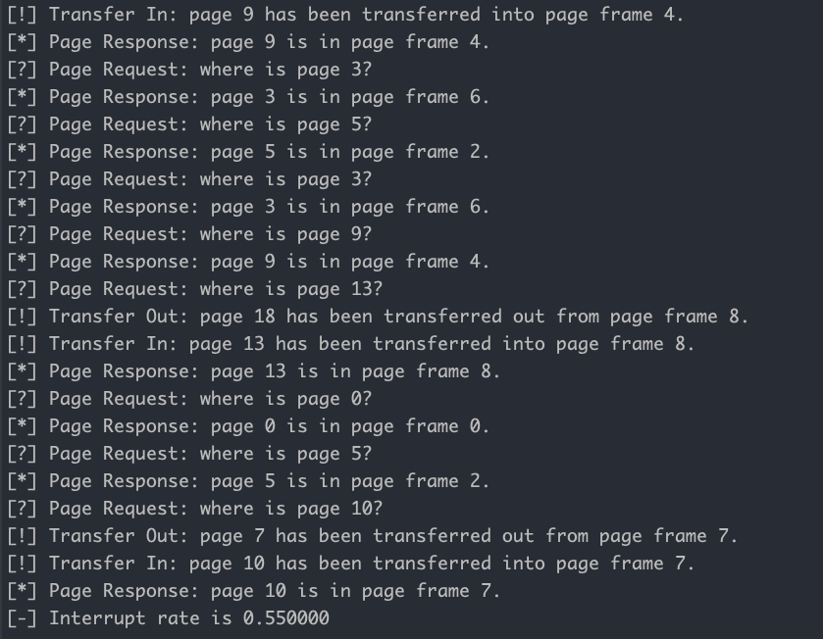

对FIFO算法进行测试，输出的部分结果如下：
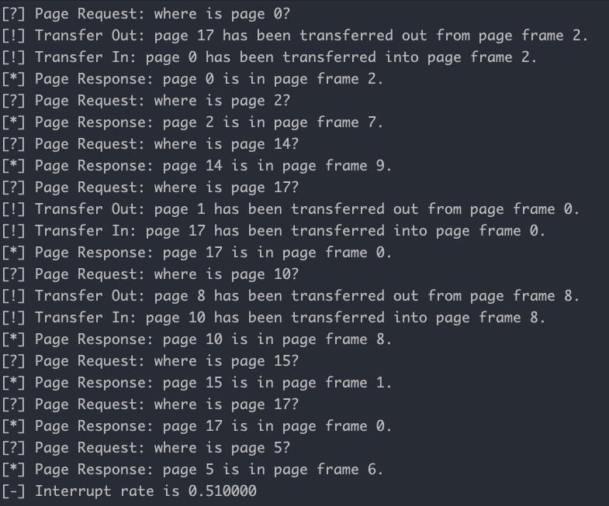

四、实验小结（包括问题和解决方法、心得体会、意见与建议、实验出错信息及解决方案等）
问题：LRU算法，当把请求次数调至10000次时，LRU算法会将链表队列中的所有元素全部都清空。
解决：在将链表中的某个元素移至末尾时，未考虑到元素就在末尾的情况，因此会将链表的长度不断减少。后来特判了这种情况，成功解决了问题。

心得体会： 学会了使用golang来设计数据结构、实现链表。

- 支撑毕业要求指标点
☑1.2-H掌握计算机软硬件相关工程基础知识，能将其用于分析信息安全领域的相关工程问题。
☑2.2-M能够根据给出的实际工程案例发现问题、提出问题及问题分析，能够针对具体的信息安全领域复杂工程问题进行需求分析和描述。
☑3.2-H能够在信息安全系统中合理的组织数据、有效存储和处理数据，正确的设计算法以及对算法的分析和评价。
 | 六、指导教师评语
 | 评 分 细 则 | 评分项 | 优秀 | 良好 | 中等 | 合格 | 不合格
 | 评 分 细 则 | 遵守实验室规章制度
 | 评 分 细 则 | 学习态度
 | 评 分 细 则 | 算法思想准备情况
 | 评 分 细 则 | 程序设计能力
 | 评 分 细 则 | 解决问题能力
 | 评 分 细 则 | 课题功能实现情况
 | 评 分 细 则 | 算法设计合理性
 | 评 分 细 则 | 算法效能评价
 | 评 分 细 则 | 回答问题准确度
 | 评 分 细 则 | 报告书写认真程度
 | 评 分 细 则 | 内容详实程度
 | 评 分 细 则 | 文字表达熟练程度
 | 评 分 细 则 | 其它评价意见
 | 评 分 细 则 | 本次实验能力达成评价（总成绩） |  | 批阅人 |  | 日期

